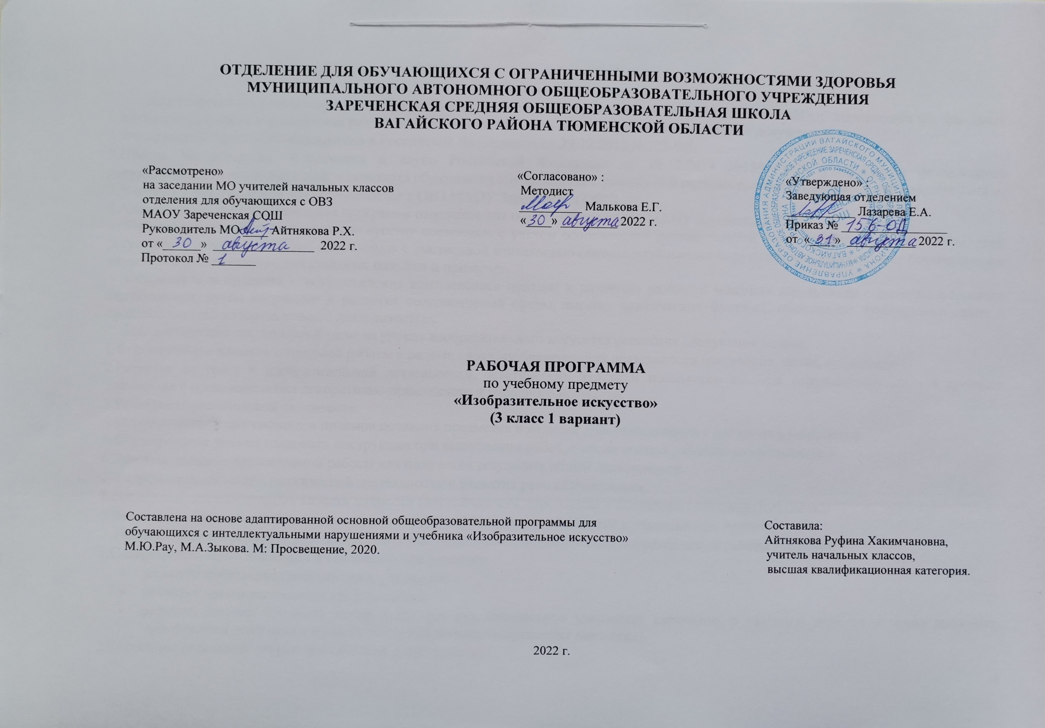
1.Пояснительная записка.
Адаптированная рабочая программа по учебному предмету «Изобразительное искусство» 3 класс ФГОС образования обучающихся с интеллектуальными нарушениями разработана на основании следующих нормативно – правовых документов:
1.Федеральный закон «Об образовании в Российской Федерации» от 29.12.2012 №273-ФЗ.
2.Приказ Министерства образования и науки Российской Федерации от 19.12.2014 №1599 «Об утверждении федерального государственного образовательного стандарта образования обучающихся с умственной отсталостью (интеллектуальными нарушениями)».
3.Учебный план отделения для обучающихся с ОВЗ МАОУ Зареченская СОШ.
4.Адаптированная образовательная программа отделения для обучающихся с ОВЗ МАОУ Зареченская СОШ.
Программа по изобразительному искусству составлена с учетом особенностей познавательной деятельности, эмоционально волевой регуляции, поведения младших школьников с умственной отсталостью (интеллектуальными нарушениями), способствует формированию личности и воспитанию положительных навыков и привычек.
Основная цель предмета – осуществление комплексного подхода к развитию личности младших школьников с интеллектуальными нарушениями, путем коррекции и развития сенсомоторной сферы, высших психических функций, обогащения чувственного опыта в процессе занятий изобразительной деятельностью.
Для достижения поставленной цели на уроках изобразительного искусства решаются следующие задачи:
1.Формирование навыков и приемов работы в разных видах изобразительной деятельности (рисование, лепка, аппликация).
2.Развитие интереса к изобразительной деятельности, эстетических чувств и понимание красоты окружающего мира в процессе знакомства с произведениями декоративно-прикладного и народного искусства.
3.Развитие познавательной активности.
4.Формирование у обучающихся приемов познания предметов и явлений действительности с целью их изображения.
5.Формирование умения следовать инструкции при выполнении работ, а также умения работать самостоятельно.
6.Развитие навыков коллективной работы для получения результата общей деятельности.
7.Коррекция недостатков психической деятельности и развитие речи обучающихся.
8.Воспитание положительных качеств личности (настойчивость, стремление к познанию, доброжелательность).
9.Воспитание адекватного отношения к результатам собственной деятельности и деятельности других.
Предмет имеет коррекционную направленность. Основными направлениями коррекционной работы являются:
1.Совершенствование движений и сенсомоторное развитие:
- развитие зрительного восприятия и узнавания;
- развитие пространственных представлений;
- развитие мелкой моторики кисти и пальцев рук (правильное удержание карандаша и кисточки, нажима и темпа движения, прекращения движения в нужной точке; сохранение направления движения).
2.Коррекция отдельных сторон психической деятельности:
- развитие зрительной памяти и внимания;
- развитие слухового внимания и памяти.
3.Развитие основных мыслительных операций и речи:
- умение работать со словесной и письменной инструкциями, алгоритмом;
- обогащение словаря за счет введения новых слов, обозначающих художественные материалы, их свойства и качества.
- умение планировать деятельность;
- умение систематизировать естествоведческий материал, давать простейшие объяснения;
- умение видеть и устанавливать логические связи между предметами, явлениями и событиями.
4.Развитие различных видов мышления:
- развитие наглядно-образного мышления;
- развитие словесно-логического мышления;
5.Коррекция нарушений в развитии эмоционально-личностной сферы.
2.Общая характеристика учебного предмета.
Изобразительное искусство как учебный предмет имеет большое значение в развитии детей с интеллектуальными нарушениями. Обучающиеся не только рисуют, но и составляют аппликацию, лепят. На уроках они знакомятся с законами композиции и свойствами цвета, с различными видами и жанрами искусства, с некоторыми доступными по содержанию произведениями известных художников.
В подготовительном периоде обучения выделяются специальные разделы пропедевтической и коррекционной работы, направленной на развитие мелкой моторики пальцев и кисти рук, формирование познавательной деятельности, навыков работы с художественными материалами и др.
Работа с натурой в лепке, при составлении аппликации, в рисовании является ведущей. Обучающиеся учатся приемам обследования изображаемых предметов. Рисованию с натуры предшествуют наблюдения изображаемого объекта, определение его формы, строения, цвета и размеров отдельных деталей и их взаимного расположения. После изучения предмета обучающиеся передают его изображение в рисунке так, как видят его со своего места.
При обучении рисованию с натуры используется метод сравнения. Работа над аппликацией предлагается в разных вариантах:
а) составление “подвижной аппликации” - целого изображения из частей (например, человечка, лошадки из частей, составляющих их тело) или композиции из готовых изображений или силуэтов (например, дом, около дома - дерево, за домом - забор, перед забором - машина). В “подвижной аппликации" части целого объекта или композиции не приклеиваются на изобразительную плоскость (лист бумаги). Предоставляется возможность передвигать их, показывая: движение объекта; рациональное размещение, планирование при составлении композиции (например, передвигать ноги у человечка, показывая, что он то стоит, то идет; показывать правильное и ошибочное расположение силуэта объекта (или объектов) относительно изобразительной плоскости: в центре листа, сбоку, слишком высоко или низко;
б) составление и фиксирование частей аппликации с помощью клея при создании целого изображения или композиции (элементы аппликации готовятся или учителем, или учащимся).
Наряду с формированием практических умений у обучающихся развивается цветовоcприятие, умение устанавливать связи между свойствами предметов и cенсорными эталонами и т.д. На уроках используются игровые формы, проблемные ситуации.
В композиционной деятельности ведется работа над развитием умений устанавливать пространственные и смысловые связи. С этой целью используются методики работы с “подвижной аппликацией”, с правильными и ошибочными изображениями, а также шаблоны, зрительные опоры в виде точек, которые заранее проставляются учителем в альбоме.
Работа над декоративной композицией в полосе при составлении узора позволяет развить у детей чувство ритма при чередовании формы, цвета, величины элементов.
Работа над тематической композицией начинается с формирования графических образов объектов. Прежде всего, это дерево, дом, человек.
Обучающиеся рассматривают предмет, который они собираются нарисовать, выделяют главные признаки предмета: его форму, цвет, величину; расположение предмета в пространстве; соотносят выделенные части в отношении друг друга и по отношению к целому.
Ведущими видами работы в этом направлении является лепка-аппликация - рисунок в названной последовательности. В лепке ребенок воссоздает объемные части и соединяет их в целое объемное изображение. Аппликация является переходным этапом от объемного к плоскостному изображению – рисунку. Знакомство детей со свойствами цвета (цветовым тоном, светлотой, насыщенностью) происходит в практической деятельности. Здесь главную роль играет демонстрация приемов, раскрывающих свойства цвета.
В 3 классе рассматриваются 1-2 объекта произведений искусства. Сначала дети называют на картине предметы и их признаки, затем устанавливают временные, причинно – следственные связи, понимают содержание, сходство с реальностью, высказывают свое отношение к изображенному объекту.
Основной формой организации процесса обучения изобразительному искусству является урок.
В 3 классе на уроках изобразительного искусства продолжается работа над развитием эстетических чувств (радости, любования, удивления и восторга), эстетического восприятия, ведется кропотливая работа над развитием понимания слов «красивый», «красиво» с опорой на анализ воспринимаемой натуры, явления в природе и последующий результат в лепке, рисунке, аппликации. Дети учатся рассматривать красивые объекты, природные явления, находить, в чем проявляется красота. Закрепляются и уточняются образы деревьев, насекомых, человека, животных и насекомых (лошадки, птиц, бабочек и др.). На третьем году обучения осуществляется закрепление полученных ранее и новых знаний, умений и навыков работы в лепке, аппликации, рисунке и живописи, а также происходит знакомство с новыми художественными материалами и техниками работы сними.
Для достижения планируемых результатов предполагается использование разнообразных методов, типов уроков, форм проведения уроков и элементов образовательных технологий.
Методы и приемы обучения изобразительному искусству:
Общепедагогические:
- практическая работа, упражнения, игры;
- наблюдение, иллюстрация, демонстрация;
- беседа, объяснение, работа с учебником.
Приемы:
- сравнение, нахождение сходства и различия, выявление существенных признаков;
- классификация и дифференциация и др.
Основные типы уроков:
- урок изучения нового материала;
- урок обобщающего повторения и систематизации знаний;
- урок контроля знаний и умений.
Основным типом урока является комбинированный.
Ведущей формой работы учителя с обучающимися на уроке является фронтальная работа при осуществлении дифференцированного и индивидуального подхода. Обязательным требованием к каждому уроку является практическая работа. Обучающиеся, нуждающиеся в дифференцированной помощи со стороны учителя, участвуют во фронтальной работе со всеми обучающимися класса, а самостоятельно выполняют более облегченные варианты практической работы, используют шаблоны.
3.Описание места учебного предмета в учебном плане.
Учебный предмет «Изобразительное искусство» входит в образовательную область «Искусство», программа рассчитана на 1 ч в неделю, 34 учебные недели, 34 ч в год.
Учебный план.
Предмет | часов в неделю | 1ч | 2ч | 3ч | 4ч | год
Изобразительное искусство | 1 | 8 | 8 | 10 | 8 | 34
4.Личностные и предметные результаты освоения учебного предмета.
Личностные результаты:
-положительное отношение и интерес к процессу изобразительной деятельности и ее результату; приобщение к культуре общества,
понимание значения и ценности предметов искусства;
-воспитание эстетических потребностей, ценностей и чувств;
-отношение к собственной изобразительной деятельности как к одному из возможных путей передачи представлений о мире и человеке в
нем, выражения настроения, переживаний, эмоций;
-умение наблюдать красоту окружающей действительности, адекватно реагировать на воспринимаемое, проявлять возникающую
эмоциональную реакцию (красиво/некрасиво);
-стремление к организованности и аккуратности в процессе деятельности с разными материалами и инструментами, проявлению
дисциплины и выполнению правил личной гигиены и безопасного труда;
-умение выражать своё отношение к результатам собственной и чужой творческой деятельности (нравится/ не нравится; что получилось/
что не получилось); проявление доброжелательности, эмоционально-нравственной отзывчивости и взаимопомощи, проявление
сопереживания удачам/неудачам одноклассников;
- стремление к использованию приобретенных знаний и умений в предметно – практической деятельности, к проявлению творчества в
самостоятельной изобразительной деятельности;
- стремление к сотрудничеству со сверстниками на основе коллективной творческой деятельности, владение навыками коммуникации и
принятыми нормами социального взаимодействия для решения практических и творческих задач.
Предметные результаты связаны с овладением обучающимися содержанием каждой предметной области и характеризуют достижения обучающихся в усвоении знаний и умений, способность их применять в практической деятельности.
Программа определяет два уровня овладения предметными результатами: минимальный и достаточный.
Минимальный уровень:
- знание элементарных правил композиции, цветоведения, передачи формы предмета и т.д.;
- знание некоторых выразительных средств изобразительного искусства: изобразительная поверхность, точка, линия, штриховка, цвет;
- пользование материалами для рисования;
- знание названий некоторых народных и национальных промыслов, изготавливающих игрушки: Дымково, Гжель и др.;
- организация рабочего места в зависимости от характера выполняемой работы;
- следование при выполнении работы инструкциям учителя;
- планирование работы;
- осуществление текущего и заключительного контроля выполняемых практических действий и корректировка хода практической
работы;
- применение приемов работы с карандашом, гуашью, акварельными красками с целью передачи фактуры предмета;
- ориентировка в пространстве листа, размещения одного или группы предметов в соответствии с параметрами изобразительной
поверхности;
-адекватная передача цвета изображаемого объекта, определение насыщенности цвета изображаемого объекта, определение
насыщенности цвета, получение смешанных цветов и некоторых оттенков цвета;
-узнавание и различение в книжных иллюстрациях и репродукциях изображенных предметов и действий.
Достаточный уровень:
-названий частей конструкции изображаемого предмета (дерева дома тела человека);
-названий некоторых народных промыслов, изготавливающих игрушки (Дымково, Городец);
-приемов передачи глубины пространства: загораживание одних предметов другими, зрительное уменьшение их по сравнению с вблизи
расположенными;
-об осевой симметрии;
-самостоятельно сравнивать свой рисунок с изображаемым предметом;
-самостоятельно планировать деятельность при выполнении частей целой конструкции;
-находить правильное изображение предмета среди выполненных ошибочно; исправлять свой рисунок, используя ластик;
-самостоятельно достигать в узоре при составлении аппликации ритм повторением или чередованием формы и цвета его элементов;
-изображать элементы городецкой росписи самостоятельно;
-соотносить форму предметов с геометрическими эталонами; владеть приемами осветления цвета;
-самостоятельно рассказывать, что изображено на картине, перечислять характерные признаки изображенного времени года.
5.Содержание учебного предмета.
1.Обучение композиционной деятельности.
Рисование на темы: «Осень. Птицы улетают», «Дети лепят снеговика», «Скворечник на берёзе. Весна», «Деревня. Дома и деревья в деревне летом». Иллюстрирование сказки «Колобок»: «Колобок лежит на окне», «Колобок катится по дорожке».
Выполнение аппликаций: «Закладка для книг» (узор из растительных форм), «Разная посуда» (коллективная работа, на цветной фон наклеиваются чашки, кружки, кринки, которые дети вырезают из полосок сложенной вдвое бумаги).
Выполнение узора с помощью «картофельного» штампа (элементы узора – растительные формы, снежинки и т.п. – выполняется с помощью учителя).
2.Развитие у учащихся умений воспринимать и изображать форму предметов, пропорции, конструкцию.
Лепка: «Зайчик», «Гусь» (по мотивам дымковской игрушки); пирамида из шаров, круглых лепёшек, выделенных различной величины из пластилина: «Человек стоит – идёт - бежит» (преобразование вылепленной из пластилина фигурки человека).
Аппликация: «Бабочка» (вырезание из цветной бумаги, сложенной вдвое, дорисовывание фломастером), «Узор в квадрате из листьев».
Рисование с натуры вылепленных игрушек: «Лошадка», или «Гусь» (по выбору учителя), рисование разной посуды: чашки, кружки, кринки и т.п.
Рисование по образцу и наблюдению: «Деревья зимой», «Деревья осенью. Дует ветер».
Рисование с натуры вылепленного человечка в положении статики и динамики: стоит, идёт, бежит.
Рисование элементов городецкой росписи: листья, бутоны. Цветы. Составление узора в квадрате: «Коробочка».
3.Развитие у учащихся восприятия цвета предметов и формирование умений передавать его в живописи.
Рисование с натуры 3 шаров, окрашенных в главные цвета.
Рисование с натуры или по представлению предметов, которые можно окрасить составными цветами: лист тополя, апельсин, цветок и т.п.
Получение на палитре оттенков чёрного цвета: тёмно – серый, серый, светло – серый; зелёного цвета: светло-зелёный; окраска изображений (например, лист сирени, монеты и т.п.)
Раскрашивание нарисованных с натуры предметов: посуда, игрушки простой формы (например, мяч, кубики и т.п.).
Рисование элементов городецкой или косовской росписи: листья, бутоны, цветы.
Работа в цвете на темы: «Осень. Птицы улетают», «Дети лепят снеговика», «Скворечник на берёзе. Весна», «Деревня. Дома и деревья в деревне летом». (Использование расширенных знаний учащихся о цвете, закрепление приёмов получения светлых оттенков цвета при изображении неба, земли, стволов деревьев).
4.Обучение восприятию произведений искусства.
Для демонстрации можно использовать произведения живописи: картины И.Левитана, И.Шишкина, А.Куинджи, А. Саврасова, И. Бродского, А. Пластов, К. Коронина, Ф. Толстого.
Произведения декоративно – прикладного искусства: полотенца, платки с узорами, изделия Городца, Косова, Дымкова, Хохломы, Каргополя.
6.Календарно – тематическое планирование.
№  п/п | Тема урока | Количество  часов | Дата проведения
 |  |  | план | факт
1. | Беседа «Лето, осень». Лепка «Деревья осенью. Дует сильный ветер». | 1ч.
2. | Рисование «Деревья осенью. Дует сильный ветер». | 1ч.
3. | Рисование на тему «Осень. Птицы улетают. Журавли летят клином». | 1ч.
4. | Аппликация «Бабочка». | 1ч.
5. | Рисование «Бабочка и цветы». | 1ч.
6. | Рисование узора с использованием трафарета. «Бабочка на ткани». | 1ч.
7. | Бабочка из гофрированной бумаги. | 1ч.
8. | Рисуем акварельными красками по сухой бумаге. Поиграй с цветом. | 1ч.
9. | Рисование «Одежда ярких цветов». | 1ч.
10. | Рисование по образцу. Превращение цветового пятна в изображение: цветы, листья, деревья. | 1ч.
11. | Рисование кистью по сырой бумаге: небо, радуга, листья, цветок. | 1ч.
12. | Рисование человека в движении. | 1ч.
13. | Лепка «Зимние развлечения». | 1ч.
14. | Рисование с натуры вылепленного человечка на тему «Зимние забавы». | 1ч.
15. | Рисование на тему «Зимние игры детей». | 1ч.
16. | Рисование «Время года – зима». | 1ч.
17. | Лепка «Лошадка из Каргополя». | 1ч.
18. | Рисование лошадки. | 1ч.
19. | Аппликация с зарисовкой. Кружка, яблоко, груша. | 1ч.
20. | Рисование «Деревья в лесу. Домик лесника». | 1ч.
21. | Элементы косовской росписи. Декоративное рисование. | 1ч.
22. | Украшение силуэтов сосудов косовской росписью. | 1ч.
23. | Декоративное рисование. Орнамент в круге. | 1ч.
24. | Рисование «Сказочная птица». Украшение узором рамки. | 1ч.
25. | Беседа «Радуемся наступающей весне». Лепка скворечника. | 1ч.
26. | Рисование скворечника. | 1ч.
27. | Декоративное рисование. Закладка для книги. | 1ч.
28. | Аппликация. Украшение изображений посуды узором. | 1ч.
29. | Украшение узором яиц к празднику Пасхи. | 1ч.
30. | Рисование элементов городецкой росписи. | 1ч.
31. | Украшение силуэта кухонной доски городецкой росписью. | 1ч.
32. | Иллюстрация к сказке «Колобок». | 1ч.
33. | Лепка «В лес за грибами». | 1ч.
34. | Рисование «Летом за грибами». | 1ч.
7.Описание материально – технического обеспечения образовательной деятельности.
1.Учебник «Изобразительное искусство» 3 класс. Учебник для общеобразовательных организаций, реализующих АООП. М.Ю. Рау, М.А.
Зыкова. М: Просвещение, 2020г.
2.Кузин В.С., Кубышкина Э.И., Шпикалова Т.Я. Изобразительное искусство в 1-4 классах. М.: Просвещение, 2018г.
3.Наглядные пособия по темам: «Времена года», «Овощи», «Фрукты», «Игрушки», «Посуда» и другие.
4.Компьютер, проектор.
5.Муляжи овощей, фруктов.
6.Краски акварельные, гуашевые; кисти, стаканы-непроливайки.
7.Цветные и простые карандаши, фломастеры; точилки, ластики.
8.Альбомы, цветная бумага, картон, гофрированная бумага, салфетки.
9.Ножницы, клей.
10.Шаблоны и трафареты геометрических фигур, овощей, фруктов.
11.Пластилин, стеки, подложки.

